Праздничная программа, посвящённая Дню пожилого человека «Супербабушка»
Ведущий:
Добро пожаловать, гости дорогие.
Давно мы всех вас ждём
И сейчас мы праздник наш весело начнём.
Для каждого найдётся словечко и местечко,
Уважение и поклон, гости дорогие!
Под музыку в зал входят дети, останавливаются полукругом.
Ведущий:
В осеннем календаре есть особая дата, когда сердце переполняется чувством глубокой признательности, когда хочется говорить слова благодарности, быть особенно чутким и внимательным к людям. В этот день мы чествуем наших бабушек и дедушек. Как же назвать этот праздник?
Посмотрите на лица присутствующих в зале бабушек и дедушек! Сколько в них света, радости, энергии, доброты! Поэтому давайте назовём этот день днём взаимной чуткости, внимания и такта, днём добрых улыбок и светлых мыслей.
Сегодня в день такой неповторимый
Сказать вам хочется особые слова:
Чтоб были молоды, активны,
И не болели никогда.
Дому вашему радости,
Чтоб без бед в нём до старости жить и не горевать
Чтоб внучат своих вырастить,
Чтоб их лучшему выучить
Не стареть, не грустить, не скучать,
Каждый год этот праздник встречать!
Песня «Бабушка рядышком с дедушкой» (переделка) муз.Р.Паулса
1. Праздник, праздник в садике у нас.
И бывает он в году лишь раз!
Мы вам спляшем, песенку споём,
Как дружно с бабушкой и с дедушкой живём!
Припев: Бабушка рядышком с дедушкой
Хлопают громко в ладоши.
Все они любят своих внучат,
Ну а внучата их – тоже!
2. Ждали, ждали мы вас в гости к нам.
Очень, очень рады мы гостям.
Нарядились, заварили чай,
Стол накрыли – бабушек и дедушек встречай!
Припев.

Ведущий. Осень! Тихо шелестят листья за окнами, природа приходит в состояние умиротворённости и покоя. Наверное, не случайно праздник наш пришёлся на такое время: пик золотой осени. Она красивая и величавая, мудрая и спокойная.
1 реб. Есть в осени первоначальной
Короткая, но дивная пора.
Весь день стоит как бы хрустальный
И лучезарны вечера... (Ф.Тютчев)
2 реб. Осень! По утрам морозы,
В рощах жёлтый листопад,
Листья около берёзы золотым ковром лежат. (Е.Головин)
Реб.3 Золотая красавица Осень по великой России идёт,
Взгляд хозяйский на пажити бросит и хлеба в закрома уберёт.
Полюбуется яблоком спелым, точно солнцем в ладони своей,
И как мастер искусный, умело охрой выкрасит листья ветвей.
Реб.4 Заведёт она свадьбы веселые, хлебом – солью приветит гостей.
Нынче пахарям в праздничных сёлах ей столы накрывать пощедрей.
Вот, накинув косыночку впросинь, бабьим летом, как пава, плывёт
Золотая красавица Осень по великой России идёт!
ПЕСНЯ «ОСЕНИНЫ НА РУСИ» Л.Олиферовой
Дети проходят на свои места.

Сегодня, в честь праздника мы объявляем открытым конкурс «СУПЕРБАБУШКА 2009»
А за звание «Супербабушка» сегодня будут бороться: (Ведущий называет бабушку, внук или внучка её провожают на сцену)
1.
2.
3.
4.
5.
И, как любой конкурс, наш конкурс должен оцениваться. Представляем наше уважаемое жюри.
1.
2.
3.
Итак, 1Й КОНКУРС – «ЗНАКОМСТВО».
Сейчас дети немного расскажут о наших участницах, а жюри оценит их умение конкурсанток держаться на сцене. (Внуки и внучки по очереди представляют своих бабушек в форме «Визитной карточки» - домашняя заготовка. А бабушки – дефилируют по сцене.)

Ведущий. Вот мы и познакомились с нашими участницами и теперь им необходимо собраться с силами для следующего задания, а пока для вас, дорогие бабушки, дети исполнят песню «ГОРНИЦА- УЗОРНИЦА» (Л.Деревягина)

Ведущий. 2 Й КОНКУРС – называется «ГОРОХ – ОХ»
Здесь нужно проявить не только умение всё быстро делать, но и умение анализировать, синтезировать, сравнивать. Проще говоря, кто быстрее отделит фасоль от гороха – тот и победитель. А помогут нашим участницам их внуки и внучки.
Ведущий. Пока жюри подводит итог, для вас ребята исполнят «ВЕСЁЛЫЙ ХОРОВОД»
(участвуют все дети в шапочках овощей)
Веселей, хоровод, все ребята рады.
Загляни в огород, выросло, что надо:
Огурец, помидор, перчик для салата.
Кабачок, выходи, попляши ребятам.
Веселей, хоровод, все ребята рады.
Загляни в огород, выросло, что надо:
Ты, арбузик, дружок, выходи смелее
И с собой приведи дыню поспелее.
Веселей, хоровод, все ребята рады.
Урожай наш хорош, поплясать всем надо.
Ведущий. Ну, что ж, наши дети умеют хорошо петь, пора проверить, умеют ли петь наши бабушки.
3 КОНКУРС называется «Ой, люли – люли». Каждая супербабушка должна уметь петь частушки. Приглашаем участниц занять свои места. (бабушки по – очереди поют 2 частушки под караоке).
Ведущий. Пока наши участницы готовятся к следующему конкурсу, мы познакомимся с нашими гостями. (Ведущий представляет бабушку или дедушку, говорит несколько слов о них, внук или внучка дарят «сердечко»).
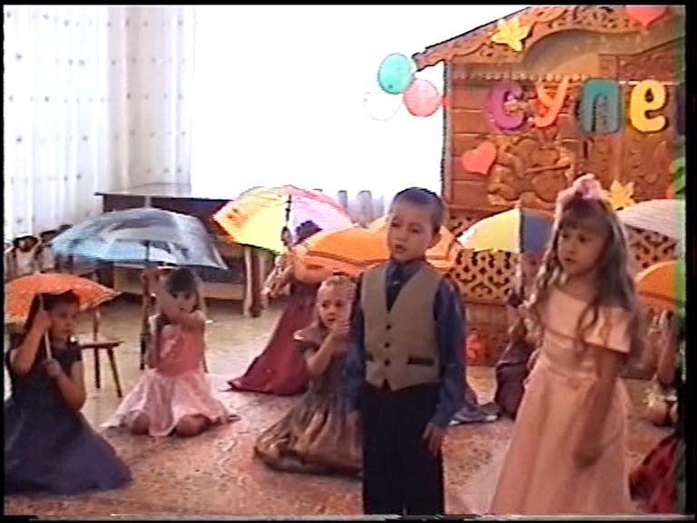
А в подарок для наших гостей звучит песня А.Дыбского «ЗОНТИК РАЗНОЦВЕТНЫЙ» в исполнении солистов и танцевальной группы.

Вед. Продолжаем нашу конкурсную программу. Не секрет, что наши бабушки умеют хорошо готовить, и всегда рады побаловать своих внучат разными «вкусностями».
Итак, 4 КОНКУРС – «ВКУСНЫЙ»
(Бабушки по – очереди представляют своё блюдо).
Вед. Продолжаем знакомиться с нашими гостями. (краткий рассказ о бабушках и дедушках, присутствующих в зале)
СТИХИ ПРО БАБУШЕК И ДЕДУШЕК:
Бабушка-забота Е. Благинина
Если внуки веселы, -
Бабушка подавно:
- Ишь, распелись, как щеглы,
До чего же славно!
Если внуки есть хотят, -
Бабушке отрада:
- Пусть сидят, пусть едят,
Подрастать им надо!
Если внуки вышли в сад, -
Бабушка в тревоге:
- Ну как дождь либо град,
Ведь промочат ноги!
Если внуки спать легли, -
Бабушка не дышит:
- Баю-баю, люли,
Тише, тише, тише!..
... Чистота, тишина,
Теплота, дремота.
Вот какая она -
Бабушка-забота!
Ну а вы? Каковы?
Как там с бабушкой вы?
Внучка А. Плещеев
Бабушка, ты тоже
Маленькой была?
И любила бегать,
И цветы рвала?
И играла в куклы
Ты, бабуся, да?
Цвет волос какой был
У тебя тогда?
Значит, буду так же
Бабушкой и я, -
Разве оставаться
Маленькой нельзя?
Мой дедушка.
На работе его уважают,
Он начальник, сказать не боюсь,
Но с работы домой приезжает,
и начальником я становлюсь.
Я к нему забираюсь на плечи,
Я его примеряю очки
И ещё об него каждый вечер
Тренирую свои кулачки.
Ходит дедушка лёгкой походкой,
Всех быстрее съедает обед,
На лице ни усов, ни бородки...
Ну, какой же мой дедушка дед?!
Помогает мне делать уроки
Да играет с детьми во дворе
И нечаянно так, ненароком
Он в любой побеждает игре.
Но когда я его огорчаю,
Если стыдно ему за меня,
Я со страхом в душе замечаю,
Как сутулится деда спина,
Как морщинки сплетаются в сети,
В волосах седины - белый мел.
И готов я отдать всё на свете,
Чтобы дедушка мой не болел!

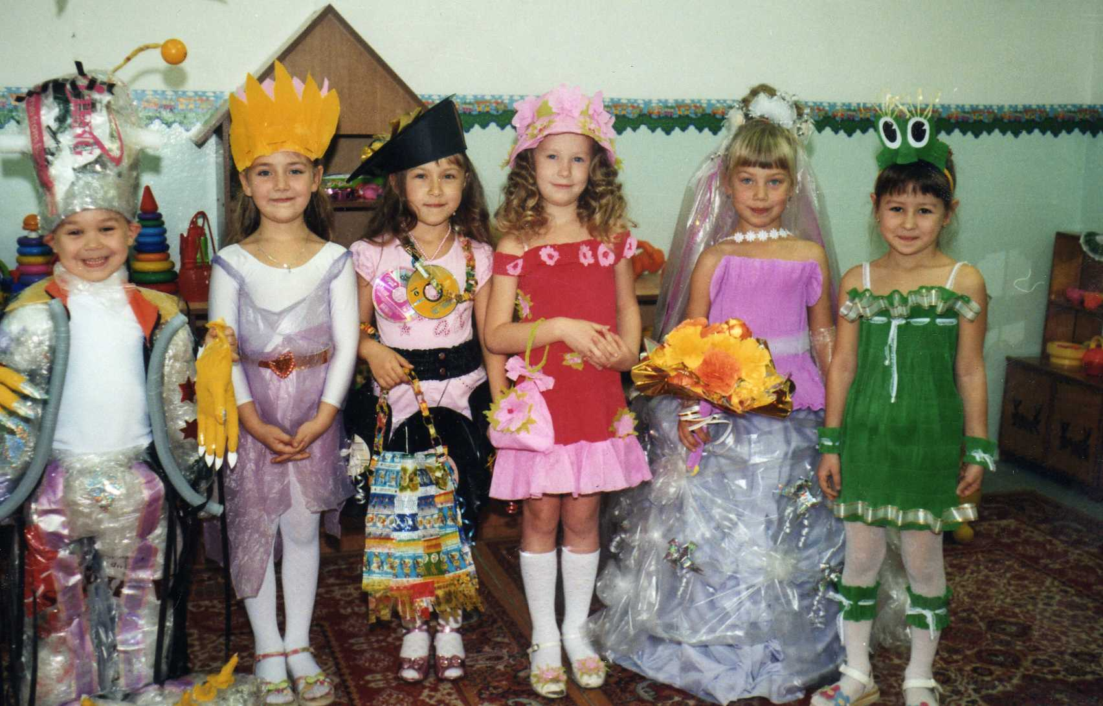
Ведущий. Все мы знаем, что бабушки – народ запасливый. Прежде, чем что – то выбросить, они подумают, где эта вещь может ещё пригодиться. И мы дали нашим бабушкам задание, изготовить вещи из бросового материала для своих внуков. А какие наши участницы рукодельницы – вы сейчас увидите. Назвали мы 5й конкурс – «БАБУШКИН СУНДУК». Итак – открываем парад костюмов!
(дети демонстрируют костюмы, ведущий о них рассказывает).

Ведущий. А сейчас – конкурс для зрителей.
Знайте, все считают дети, вы мудрее всех на свете!
Пусть поможет счастья птица здесь успеха вам добиться!
Этот тур пройти не сложно, получить очки здесь можно.
Действительно, вы можете помочь нашим участницам заработать дополнительный балл. Вы отвечаете на вопросы. Кто первый ответит – получает жетон. У кого будет больше жетонов – тот заработал дополнительное очко для той участницы, за кого он болеет.
Итак - ИНТЕЛЛЕКТУАЛЬНЫЙ РИНГ!
- Назовите 3 основные длины юбки (мини, миди, макси)
- Назовите любимое кушанье Карлсона, который живёт на крыше. (варенье)
- Как зовут главную героиню сериала «Не родись красивой» (Катя)
- Как называется детский сад, который посещает ваш внук или внучка.
- Какую службу надо вызывать, когда горят пирожки? (01, пожарную)
- Что тяжелее: килограмм ваты, или килограмм железа?
- Сколько яиц можно съесть натощак?
- Во сколько лет ваш внук или внучка получат паспорт?
- Как называется штуковина, с помощью которой включается телевизор? (пульт
- Как называются поджаренные ломтики хлеба в супе?
- Краска для век (тени)
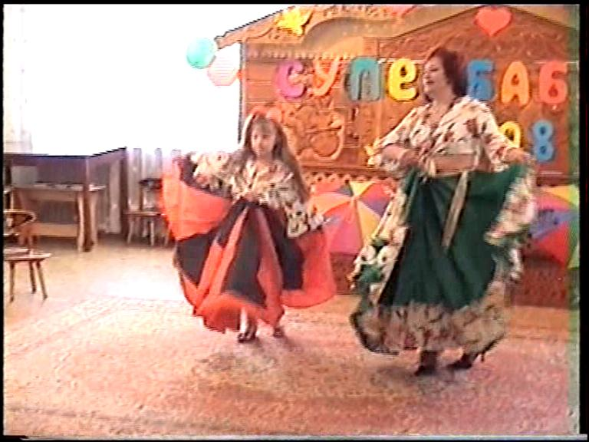
Ведущий. Вот мы и подошли к заключительному конкурсу нашей программы. Мы не сомневаемся, что все наши бабушки – люди творческие. А какой сюрприз они приготовили для нас вместе со своими внучками и внуками – мы сейчас увидим.
ТВОРЧЕСКИЙ КОНКУРС (Бабушки вместе с внуками исполняют приготовленный музыкальный номер)

Ведущий. Пока жюри подводит итоги - предлагаю детям поиграть.
ИГРА «Бабушка пошла на базар...» :
Все играющие становятся в круг.
Ведущий: Бабушка пошла на базар и купила УТЮГ. (играющие под музыкальное сопровождение «гладят» воображаемым утюгом)
Ведущий: Бабушка пошла на базар и купила МЯСОРУБКУ (одновременно другой рукой «крутят мясорубку»)
Ведущий. Бабушка пошла на базар и купила НОЖНУЮ ШВЕЙНУЮ МАШИНКУ (продолжая движения руками «жмут педаль машинки» ногой)
Ведущий. Бабушка пошла на базар и купила ЧАСЫ С КУКУШКОЙ (продолжая выполнять движения громко говорят «ку-ку!»)
Ведущий. Жюри готово объявить результаты конкурса? Тогда участниц просим пройти на сцену. Для присвоения званий приглашаем.........
(участницам вручаются памятные ленты с надписями:
Миссис Загадка
Миссис Улыбка
Миссис Обаяние
Миссис Грация
Супер - Бабушка)
Вед. Подводя итоги, хочется выразить огромную благодарность всем участницам за то, что они так серьёзно отнеслись к нашему шуточному конкурсу, и пожелать всем вам крепкого здоровья, долголетия, хорошего настроения и всего самого доброго.
(Дети встают полукругом)
Реб. Спасибо, родные, за то, что растили,
За то, что взамен ничего не просили,
Реб. Что горе и радость деля пополам,
Во всём лучшей доли желали вы нам.
Реб. Красивы, заботливы вы и нежны,
Вы нам ежедневно и вечно нужны!
ПЕСНЯ «МЫ ЖЕЛАЕМ СЧАСТЬЯ ВАМ»

